- 拉取solr镜像 docker pull solr:7.5.0
- 启动solr镜像 docker run --name my-solr(容器名称) -d -p 8983:8983 -t solr:7.5.0
- 新建 SolrCore，名称为 my_core:
- docker exec -it --user=solr my-solr(容器名称) bin/solr create_core -c my_core(自定义名称，随便取)

- 为了方便后续修改配置，将容器 solr 文件拷贝本地 /usr/local/solr/ (这个路径随意定，自己能知道就行)路径下；
docker cp my-solr:/opt/solr/ /usr/local/ # 容器拷贝宿主机

- 设置中文分词 smartcn；
- 进入容器 docker exec -it my-solr /bin/bash ；
- 定位Solr7自带的中文分词器 smartcn 的jar包位置 /opt/solr/contrib/analysis-extras/lucene-libs；
- 进入第四步中拷贝出的目录中（/usr/local/solr/ 目录中）
- 修改 solrconfig.xml 添加 smartcn 包的 lib 标签；如图：
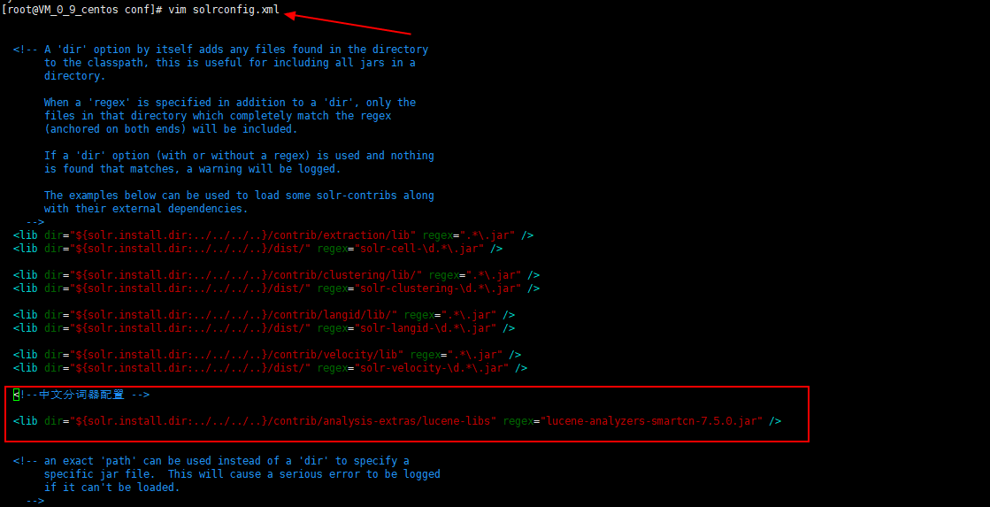
- 在 managed-schema 中添加中文分词的 FieldType ；如图：
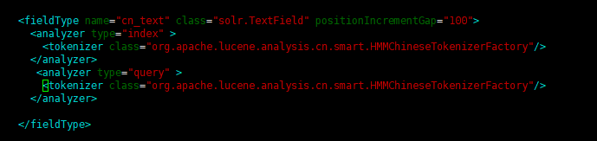

<fieldType name="cn_text" class="solr.TextField" positionIncrementGap="100">
<analyzer type="index" >
<tokenizer class="org.apache.lucene.analysis.cn.smart.HMMChineseTokenizerFactory"/>
</analyzer>
<analyzer type="query" >
<tokenizer class="org.apache.lucene.analysis.cn.smart.HMMChineseTokenizerFactory"/>
</analyzer>
</fieldType>

- 将修改好的2个配置文件重新复制到容器中，重启solr服务 如图：
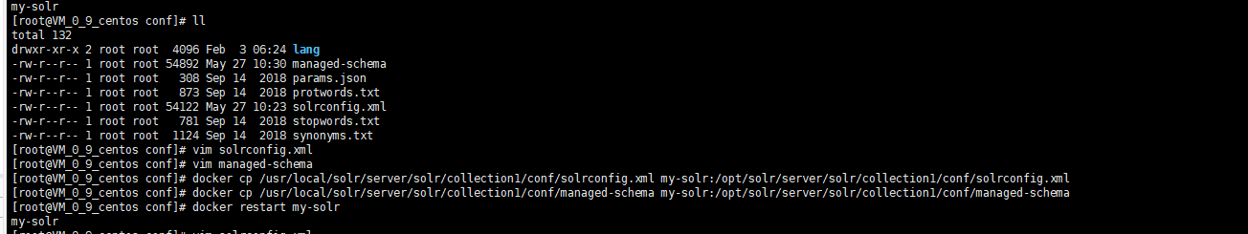
- docker cp /usr/local/solr/server/solr/collection1/conf/solrconfig.xml my-solr:/opt/solr/server/solr/collection1/conf/solrconfig.xml
- docker cp /usr/local/solr/server/solr/collection1/conf/managed-schema my-solr:/opt/solr/server/solr/collection1/conf/managed-schema
3. docker restart my-solr
- 结束测试：如图：

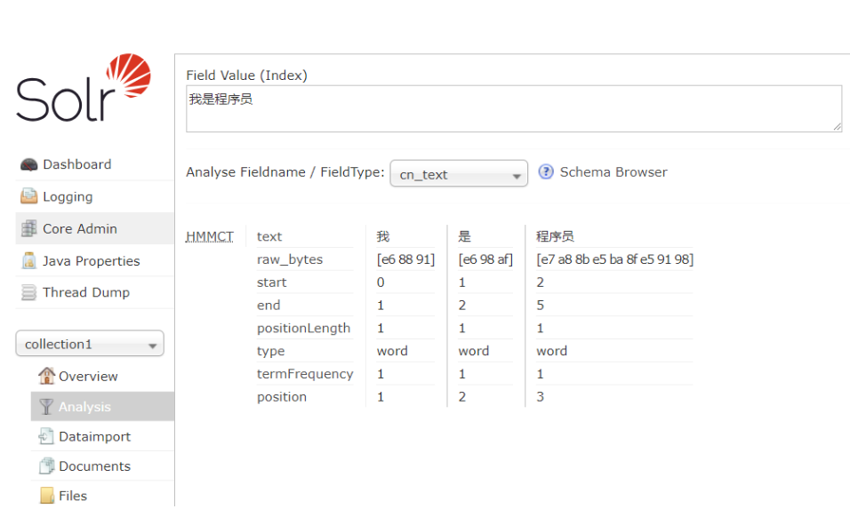
- 原文网址：https://blog.csdn.net/bskfnvjtlyzmv867/article/details/81623416?utm_medium=distribute.pc_relevant.none-task-blog-baidujs-6

以上为配置7.x版本自带的中文分词器

配置ik-analyzer中文分词器
- 下载ik分词器jar包 下载地址：https://search.maven.org/search?q=com.github.magese

- 在服务器上创建一个目录将下载好的jar包上传上去

- 上传完后将jar复制到solr容器中去，并且是复制到上面与7.x版本自带中文分词器jar包的同一个目录下。如：docker cp /usr/local/solr/server/solr/ik/ik-analyzer-solr7-7.x.jar my-solr:/opt/solr/contrib/analysis-extras/lucene-libs

- 复制完成后进入/usr/local/solr/ 目录中（该目录为上面配置7.x版本自带中文分词器时将容器内部目录复制到外部的目录，方便修改操作，也就是上面第4大步时的操作）修改solrconfig.xml 配置文件，配置好ik架包的位置 如图：
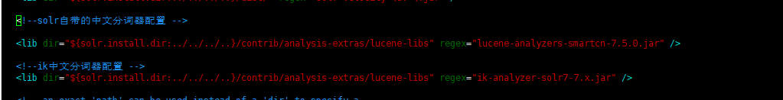
- solrconfig.xml 配置文件修改完后继续修改同级目录下的managed-schema 添加ik中文分词器相关的配置，如图：
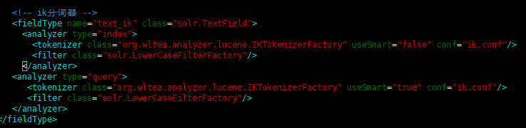
- 添加的代码为：
<!-- ik分词器 -->
<fieldType name="text_ik" class="solr.TextField">
<analyzer type="index">
<tokenizer class="org.wltea.analyzer.lucene.IKTokenizerFactory" useSmart="false" conf="ik.conf"/>
<filter class="solr.LowerCaseFilterFactory"/>
</analyzer>
<analyzer type="query">
<tokenizer class="org.wltea.analyzer.lucene.IKTokenizerFactory" useSmart="true" conf="ik.conf"/>
<filter class="solr.LowerCaseFilterFactory"/>
</analyzer>
</fieldType>

- 以上配置完后，将这个2个修改完后的配置文件复制到solr容器内部中去，然后重启solr容器，如图：
注：相关命令上面有
- 测试ik中文分词器，如图：
